

# 目录

## 农产品



玉米、大豆、豆油、豆粕

11号糖、2号棉花

**02 03**

**金属**

黄金、白银、铜

**能源 01**

WTI原油、天然气

**目录** **04**

## 汇率、利率

美元、英镑、日元、欧元美债

# 能源

### 原油

140,000.00

120,000.00

100,000.00

80,000.00

60,000.00

40,000.00

20,000.00

0.00

600,000.00

500,000.00

400,000.00

300,000.00

200,000.00

100,000.00

0.00

(100,000.00)

(200,000.00)

(300,000.00)

天然气

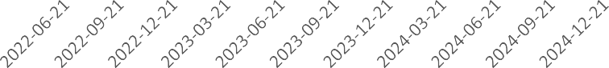 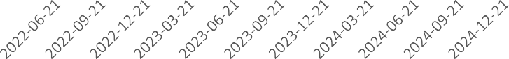

净持仓 多头持仓 空头持仓

基金多头持仓:96350张,环比下跌0.12%；基金空头持仓:40041张,环比下跌0.20%

净持仓 多头持仓 空头持仓

基金多头持仓:240702张,环比上涨11.60%；基金空头持仓:315751张,环比上涨10.47%

# 金属

### 黄金

500,000.00

400,000.00

300,000.00

200,000.00

100,000.00

0.00

### 白银

100,000.00

50,000.00

0.00

(50,000.00)

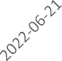 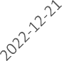 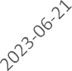 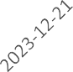 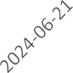 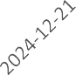 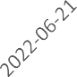 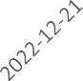 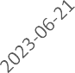 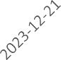 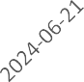 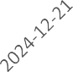

净持仓 多头持仓

基金多头持仓:351041张,环比下跌3.83%；基金空头持仓:57409张,环比上涨4.63%

200,000.00

150,000.00

100,000.00

50,000.00

0.00

(50,000.00)

### 1号铜

净持仓 多头持仓 空头持仓

基金多头持仓:77040张,环比下跌5.10%；基金空头持仓:29545张,环比下跌10.74%

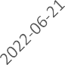 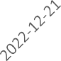 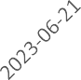 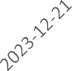 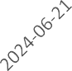 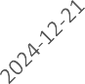

净持仓 多头持仓 空头持仓

基金多头持仓:98253张,环比上涨11.50%；基金空头持仓:79456张,环比上涨6.48%

300,000.00

200,000.00

100,000.00

0.00

(100,000.00)

(200,000.00)

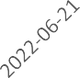

大豆

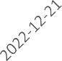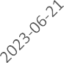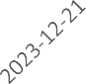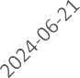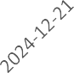

净持仓 多头持仓 空头持仓

200,000.00

150,000.00

100,000.00

50,000.00

0.00

(50,000.00)

(100,000.00)

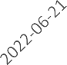

豆油

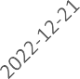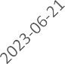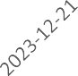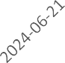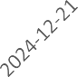

净持仓 多头持仓 空头持仓

基金多头持仓:163790张,环比下跌6.47%；基金空头持仓:137463

张,环比上涨19.58%

基金多头持仓:121892张,环比上涨3.34%；基金空头持仓:65911张,环比上涨1.65%

200,000.00

150,000.00

100,000.00

50,000.00

0.00

(50,000.00)

(100,000.00)

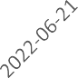

豆粕

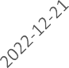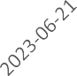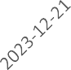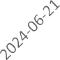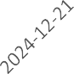

净持仓 多头持仓 空头持仓

700,000.00

500,000.00

300,000.00

100,000.00

(100,000.00)

(300,000.00)

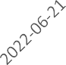

玉米

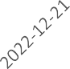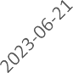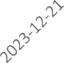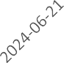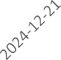

净持仓 多头持仓 空头持仓

基金多头持仓:82290张,环比下跌6.51%；基金空头持仓:116750张,环比上涨12.21%

基金多头持仓:551005张,环比下跌5.46%；基金空头持仓:147508张,环比下跌1.74%

350,000.00

250,000.00

150,000.00

50,000.00

(50,000.00)

(150,000.00)

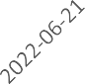

### 11号糖

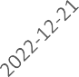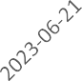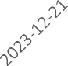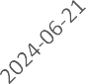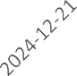

净持仓 多头持仓 空头持仓

160,000.00

110,000.00

60,000.00

10,000.00

(40,000.00)

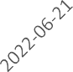

### 2号棉花

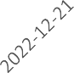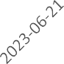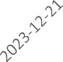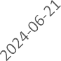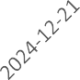

净持仓 多头持仓 空头持仓

基金多头持仓:196589张,环比上涨2.78%；基金空头持仓:247947张,环比下跌1.01%

基金多头持仓:68404张,环比上涨4.81%；基金空头持

仓:112748张,环比下跌0.70%

65,000.00

55,000.00

45,000.00

35,000.00

25,000.00

15,000.00

5,000.00

(5,000.00)

### 美元指数

200,000.00

150,000.00

100,000.00

50,000.00

0.00

(50,000.00)

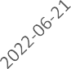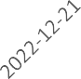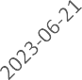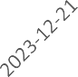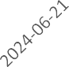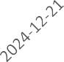(100,000.00)

### 英镑兑美元

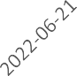 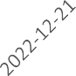 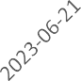 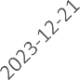 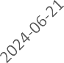 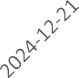

净持仓 多头持仓 空头持仓

净持仓 多头持仓 空头持仓

基金多头持仓:26261张,环比上涨4.20%；基金空头持仓:11007张,环比上涨2.86%

基金多头持仓:68789张,环比上涨8.24%；基金空头持仓:72206张,环比下跌5.98%

日元兑美元

300,000.00

200,000.00

100,000.00

0.00

(100,000.00)

(200,000.00)

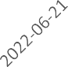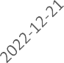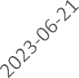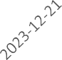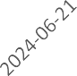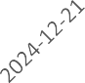

净持仓 多头持仓 空头持仓

500,000.00

400,000.00

300,000.00

200,000.00

100,000.00

0.00

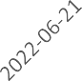

### 欧元兑美元

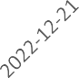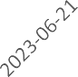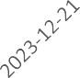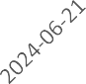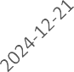

净持仓 多头持仓 空头持仓

基金多头持仓:138602张,环比上涨38.72%；基金空头持仓:89950张,环比上涨3.37%

基金多头持仓:139708张,环比上涨0.13%；基金空头持仓:234776张,环比上涨3.18%

# 利率

1,500,000.00

500,000.00

(500,000.00)

(1,500,000.00)

### 2年国债

2,500,000.00

1,500,000.00

500,000.00

(500,000.00)

(1,500,000.00)

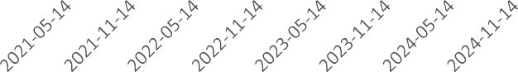(2,500,000.00)

### 5年国债

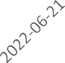 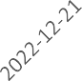 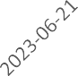 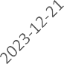 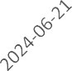 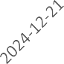

净持仓 多头持仓 空头持仓

非商业多头持仓:542660张,环比下跌6.23%；空头持

仓:1844635张,环比上涨2.19%

2,000,000.00

1,000,000.00

0.00

(1,000,000.00)

(2,000,000.00)

### 10年国债

净持仓 多头持仓 空头持仓

非商业多头持仓:395029张,环比上涨14.27%；空头持

仓:2287885张,环比上涨0.07%

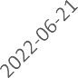 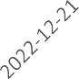 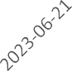 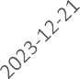 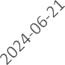 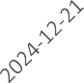

净持仓 多头持仓 空头持仓

非商业多头持仓:695561张,环比下跌2.58%；空头持仓:1409971张,环比上涨6.43%

△ 免责声明

此报告由瑞达国际所编制。本报告采用之资料及意见均相信可靠及准确，但本公司并不对各分析或有关资料之可 靠性及准确性作出全面性保证。本报告只供客户或读者作参考之用，客户或读者不应完全依靠本报告内容作为投资准则。

本报告之资料及意见如有任何更改，恕不另行通知。本报告并非及并无意图构成任何作价或招揽进行买卖本报告 提及的商品。本公司不会对任何因依靠本报告作出

任何买卖而引致之任何损失承担任何责任。

24小时客服电话： 00852 - 25342000/86 - 13603059885

24小时传真电话： 00852 - 25632368

客服邮箱： cs@ruida- int . com

客服QQ： 203195058/2938472186

网址：[www.](http://www/) ruida- int . com

地址: 香港湾仔菲林明道8号大同大厦17楼05 - 06室